**影像處理期末報告**

第八組

B10856012 吳明軒

B10856025 王郁晴

指導老師:蔡正發 老師

中華民國110年6月25日

目錄

一、 程式介紹 2

二、 程式功能 3

三、 整體程式碼 10

四、 心得結論 15

1. 程式介紹

使用軟體:Spyder

使用套件: open cv2、numpy、random、tkinter、tkinter.filedialog、PIL. Image、PIL. ImageTk

使用語言:Python

程式功能:

* 二值化
* 灰階化
* 中值濾波
* 均值濾波
* 高斯濾波
* 胡椒鹽
* 侵蝕
* 膨脹
* 銳化
* 邊緣偵測

1. 程式功能

開啟起始畫面

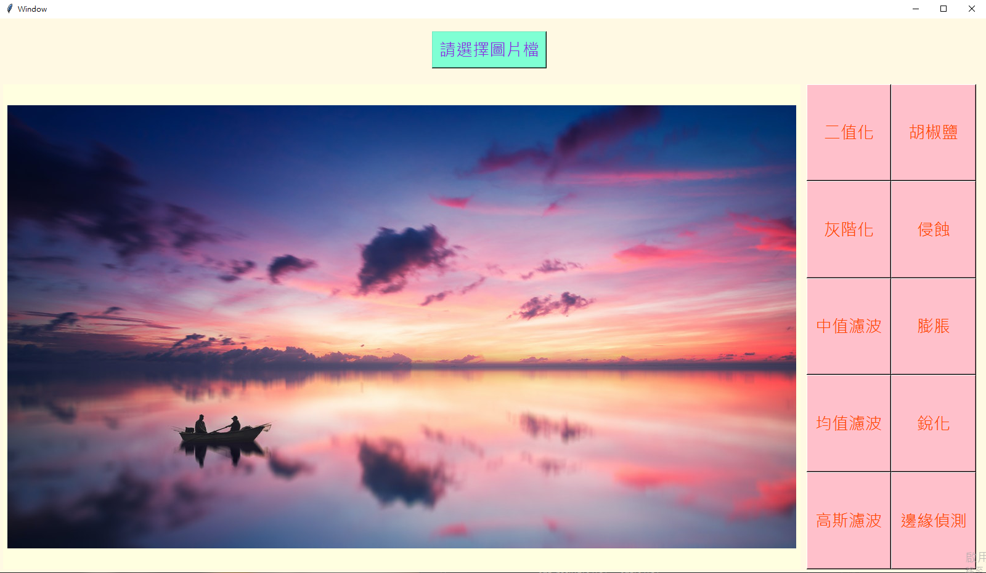

匯入圖片

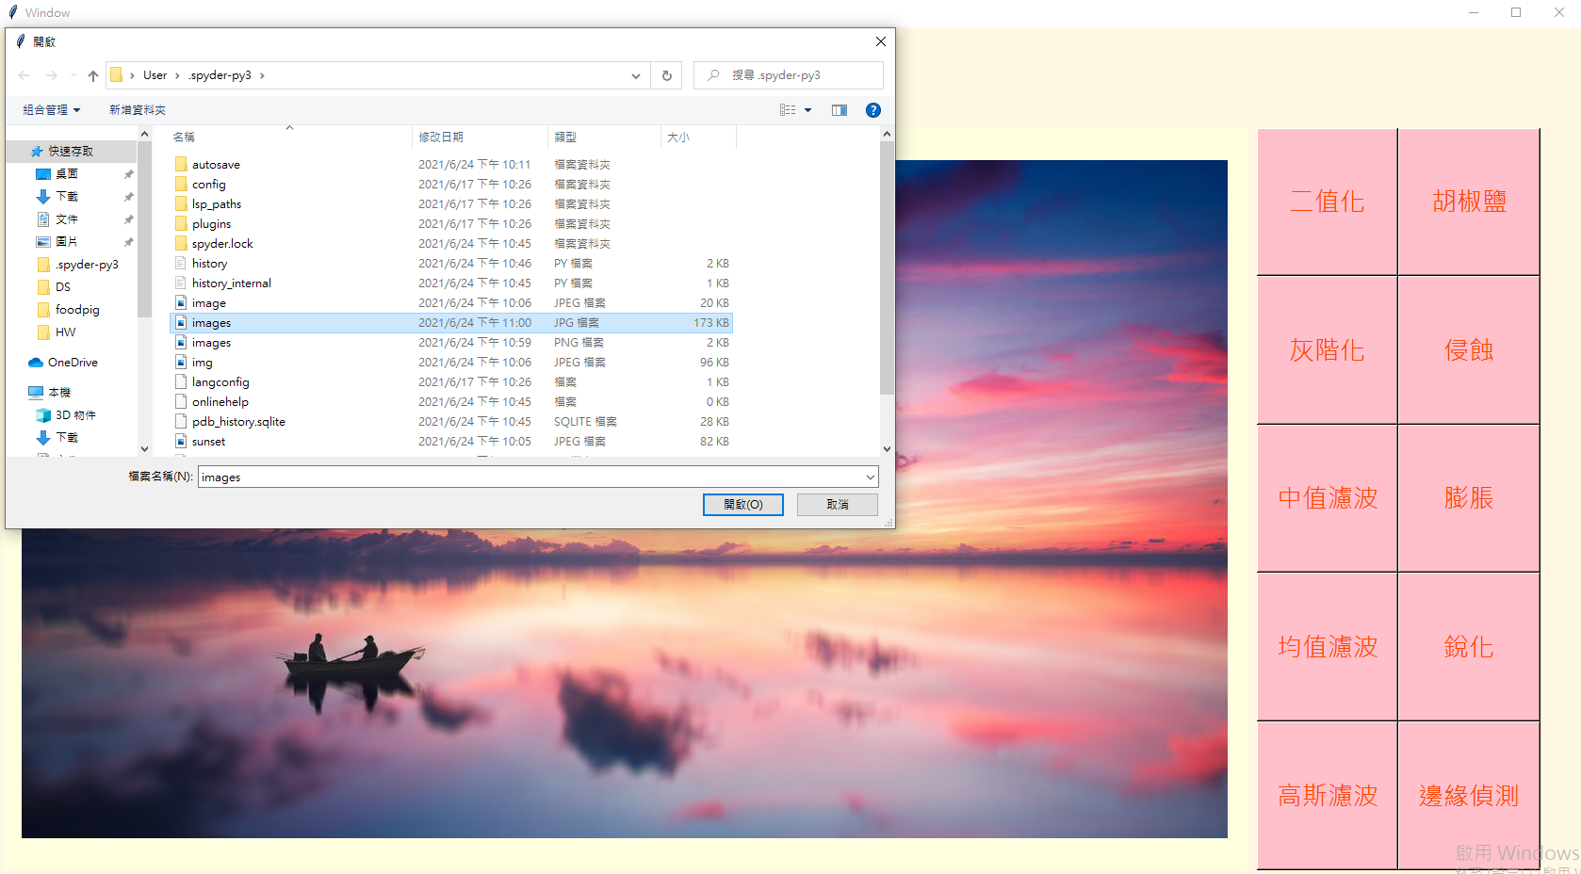

原圖如下，以下將介紹十種功能跟原圖做比較

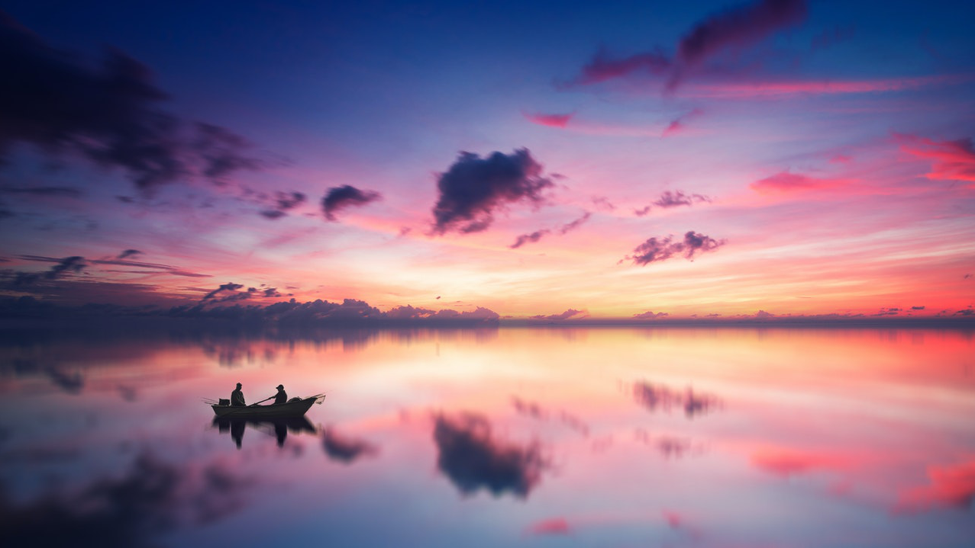

原圖1

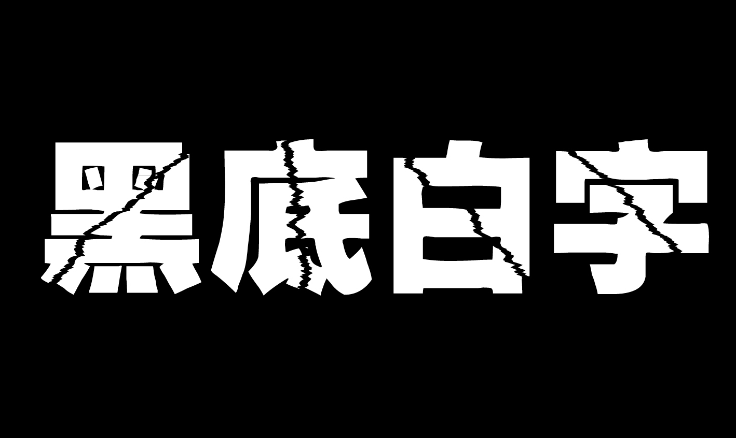

原圖2

1. 二值化

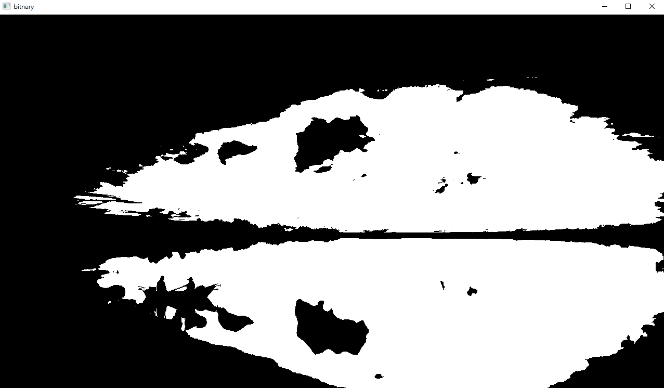

將原本彩色的圖片二值化後，變成黑白得圖片。

1. 灰階化

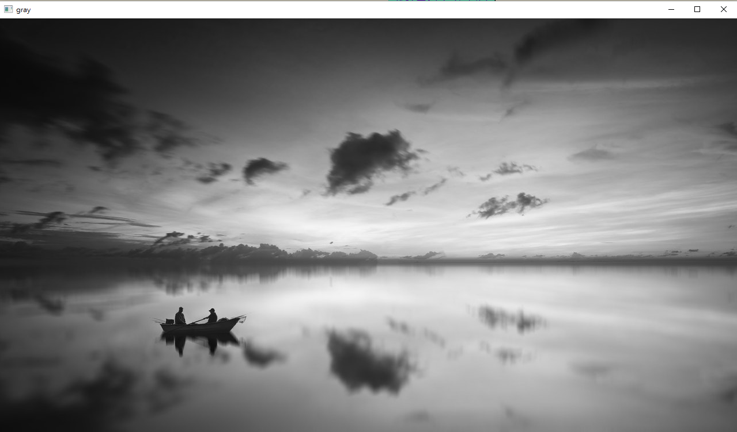

將原本彩色的圖片灰階化後，變成256灰階的灰白圖片。

1. 中值濾波

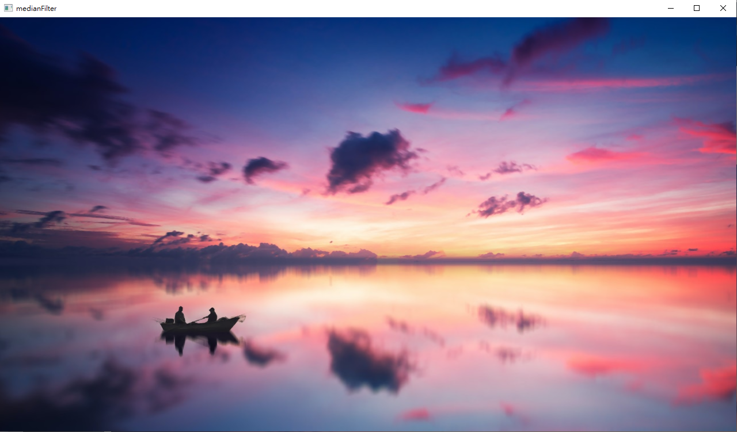

透過中值濾波可濾掉噪聲後，與原圖比較變的些微模糊而已。

1. 均值濾波

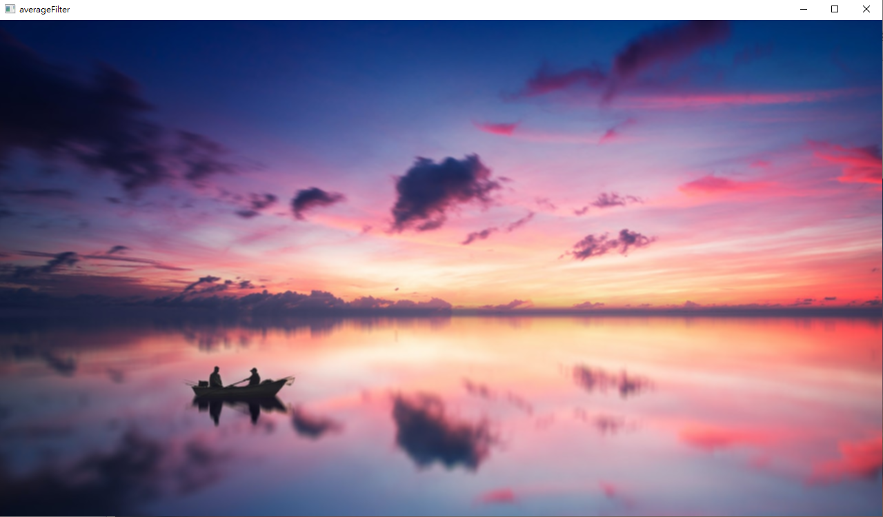

使用均值濾波可降低噪聲，主要是去除與圖片中不相關的細節，圖片中的邊緣的也稍微變得模糊一些。

1. 高斯濾波

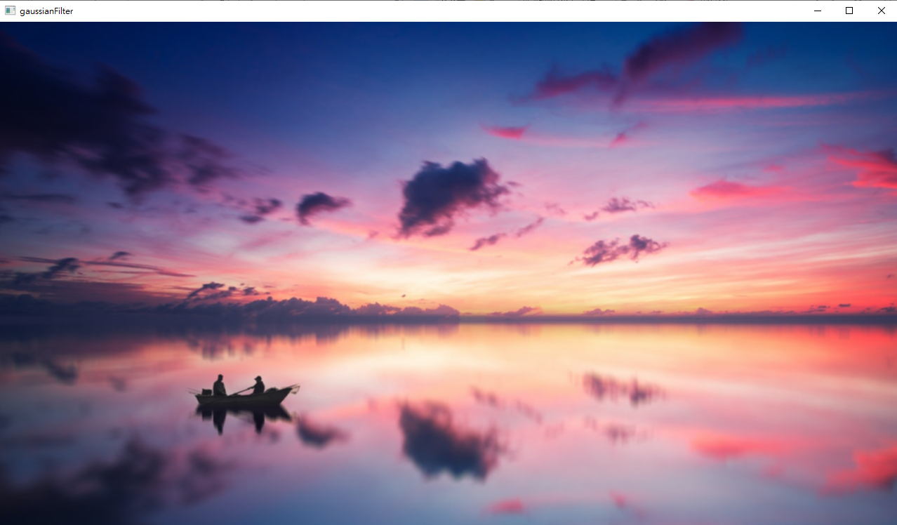

使用高斯濾波來減少圖像雜訊以及降低細節層次，使圖像變得模糊一些。

1. 胡椒鹽

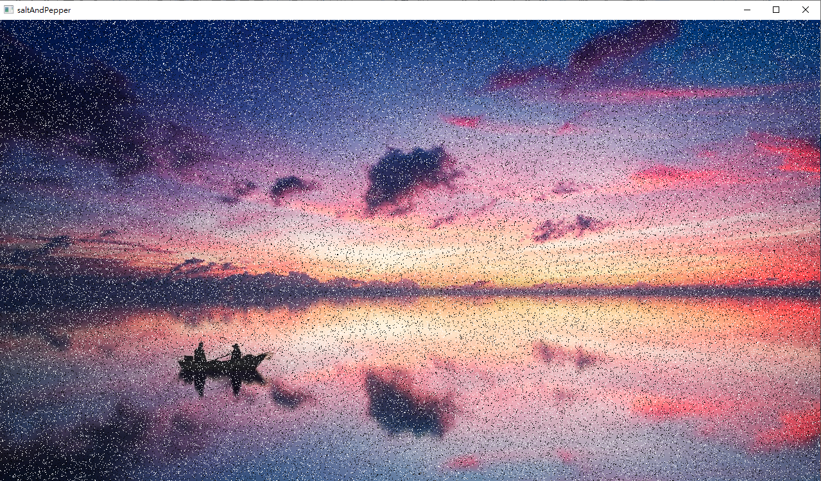

在圖像中增加胡椒鹽，加入雜訊。

1. 侵蝕

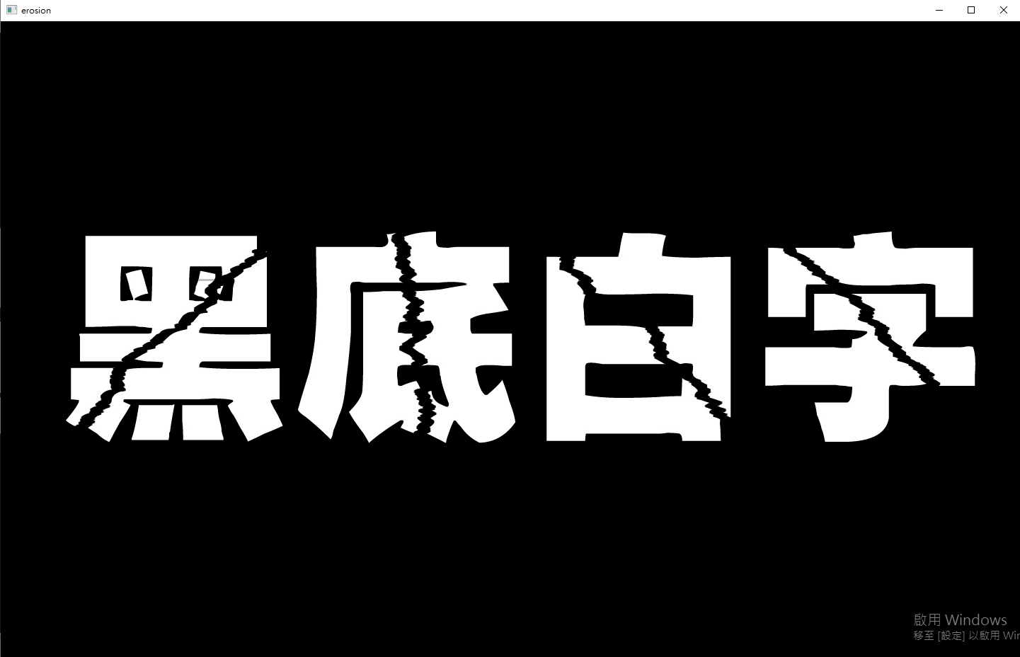

我們找了一張黑底白字的圖來做侵蝕的效果，可以明顯地看到白色的字被侵蝕的效果，黑色的裂縫變大了。

1. 膨脹

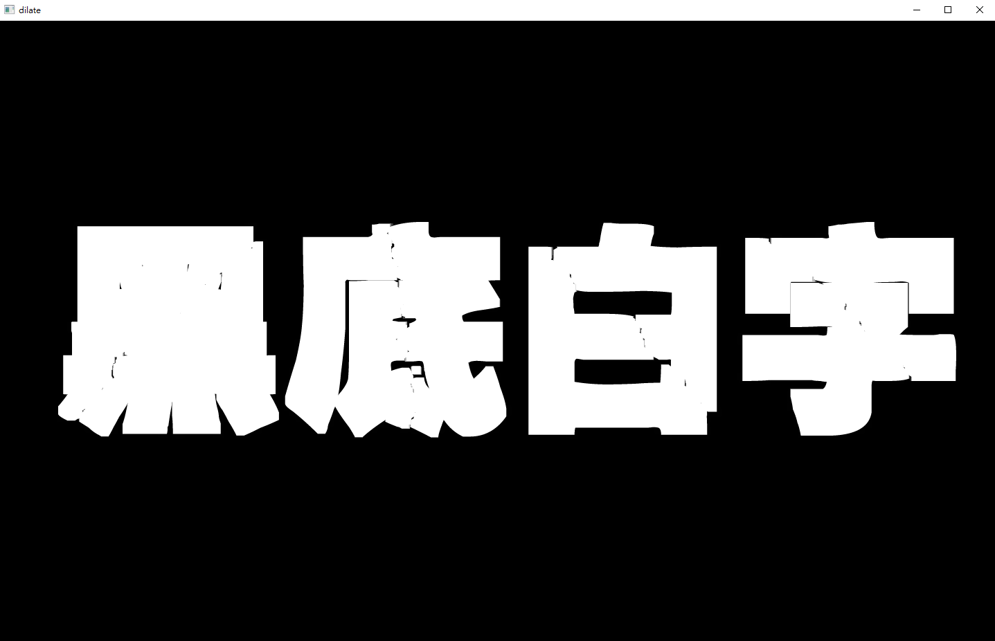

使用膨脹效果，白色字體完全被膨脹向外擴張了。

1. 銳化

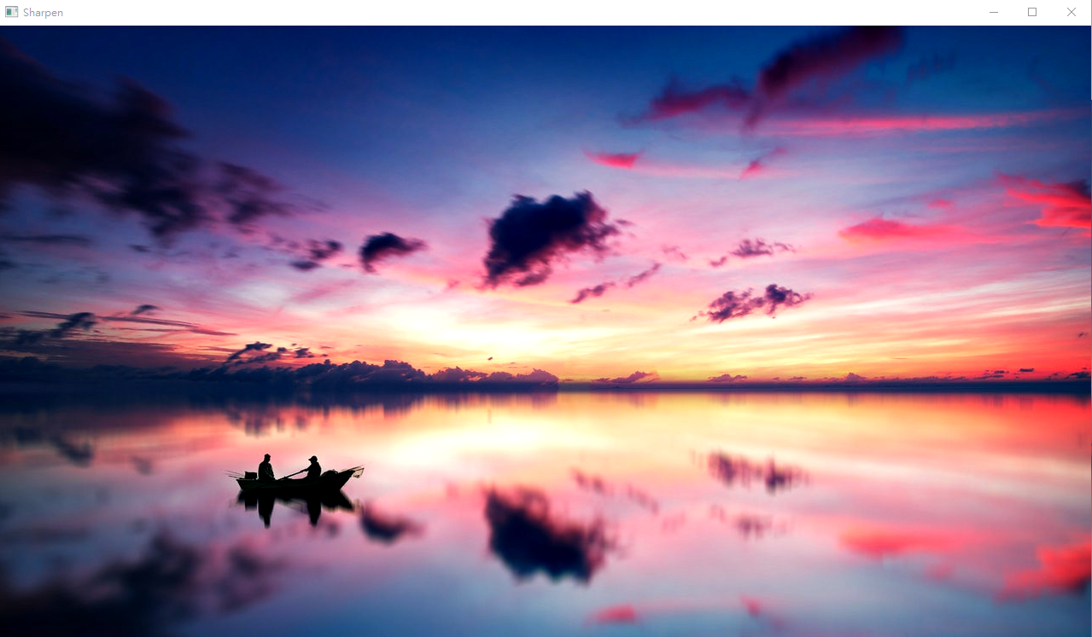

透過銳化的效果，使圖片上的影像更佳的清晰。

1. 邊緣偵測

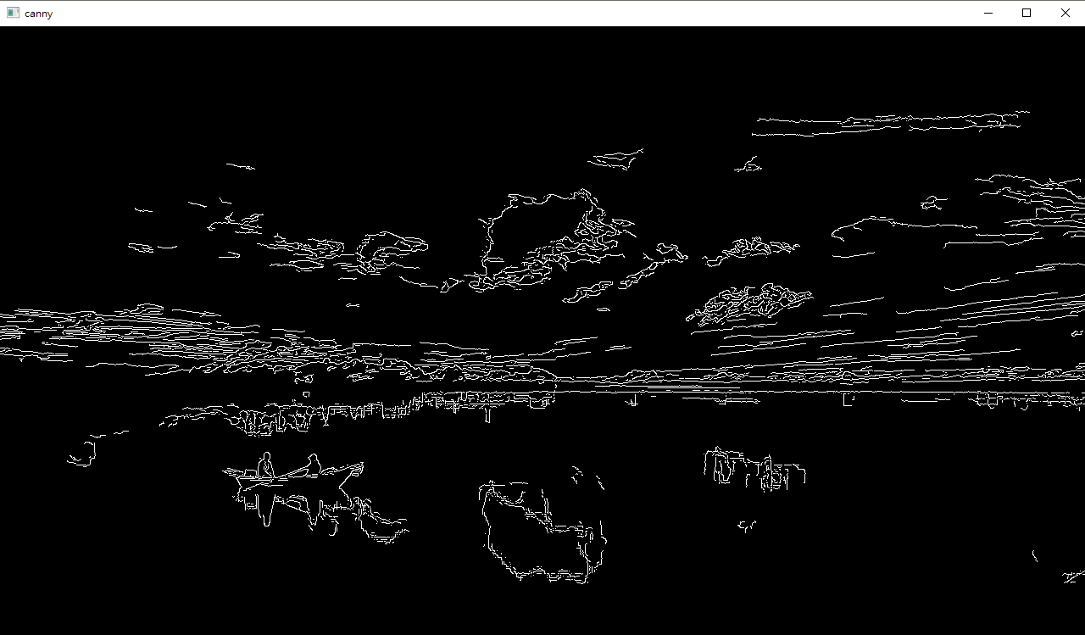

根據圖像的特徵檢測，將圖像中亮度變化明顯的點使用邊緣偵測描繪反映出來。

1. 整體程式碼

import cv2

import numpy

import random

import tkinter

import tkinter.filedialog

filename='C:\\Users\\User\\.spyder-py3\\sunset.jpeg'

from PIL import Image, ImageTk

def showReal():

global img_real

global filename

filename=tkinter.filedialog.askopenfilename()

img_real=ImageTk.PhotoImage(Image.open(filename))

image_real.config(image=img_real)

def bitnary():

img = cv2.imread(filename, cv2.IMREAD_GRAYSCALE)

img_result = cv2.threshold(img, 128, 255, cv2.THRESH_BINARY)[1]

cv2.imshow('bitnary',img_result)

cv2.waitKey(0)

def gray():

img_result = cv2.imread(filename, cv2.IMREAD_GRAYSCALE)

cv2.imshow('gray',img_result)

cv2.waitKey(0)

def medianFilter():

img = cv2.imread(filename, cv2.IMREAD_COLOR)

img_result=cv2.medianBlur(img, 3)

cv2.imshow("medianFilter", img_result)

cv2.waitKey(0)

def averageFilter():

img = cv2.imread(filename, cv2.IMREAD_COLOR)

img_result = cv2.blur(img, (3,3))

cv2.imshow("averageFilter", img_result)

cv2.waitKey(0)

def gaussianFilter():

img = cv2.imread(filename, cv2.IMREAD_COLOR)

img_result = cv2.GaussianBlur(img, (3,3), 1)

cv2.imshow("gaussianFilter", img_result)

cv2.waitKey(0)

def saltAndPepper():

img = cv2.imread(filename, cv2.IMREAD_COLOR)

img_result = numpy.zeros(img.shape,numpy.uint8)

thres = 1 - 0.05

for i in range(img.shape[0]):

for j in range(img.shape[1]):

randomnum = random.random()

if randomnum < 0.05:

img_result[i][j] = 0

elif randomnum > thres:

img_result[i][j] = 255

else:

img_result[i][j] = img[i][j]

cv2.imshow("saltAndPepper",img_result)

cv2.waitKey(0)

def erosion():

img = cv2.imread(filename, cv2.IMREAD_COLOR)

kernel = numpy.ones((3,3), numpy.uint8)

img_result = cv2.erode(img, kernel, iterations = 1)

cv2.imshow("erosion", img_result)

cv2.waitKey(0)

def dilate():

image = cv2.imread(filename, cv2.IMREAD_COLOR)

kernel = numpy.ones((3,3), numpy.uint8)

img_result = cv2.dilate(image, kernel, iterations = 5)

cv2.imshow('dilate', img_result)

cv2.waitKey(0)

def sharpen():

img = cv2.imread(filename, cv2.IMREAD_COLOR)

img_blur = cv2.GaussianBlur(img, (0, 0), 100)

img_result = cv2.addWeighted(img, 1.5, img_blur, -0.5, 0)

cv2.imshow("Sharpen", img_result)

cv2.waitKey(0)

def edgeDetect():

img = cv2.imread(filename, cv2.IMREAD_COLOR)

img_result = cv2.Canny(img, 30, 70)

cv2.imshow("canny", img_result)

cv2.waitKey(0)

def define_layout(obj, cols=1, rows=1):

def method(trg, col, row):

for c in range(cols):

trg.columnconfigure(c, weight=1)

for r in range(rows):

trg.rowconfigure(r, weight=1)

if type(obj)==list:

[ method(trg, cols, rows) for trg in obj ]

else:

trg = obj

method(trg, cols, rows)

window = tkinter.Tk()

window.title('Window')

window.geometry("1600x900")

window.config(bg="#FFF9E3")

align_mode = 'nswe'

pad = 5

div_file = tkinter.Frame(window, width=1600, height=100)

div_real = tkinter.Frame(window, width=1280, height=720)

div_button = tkinter.Frame(window, width=320, height=720)

window.update()

win_size = min( window.winfo_width(), window.winfo_height())

print(win_size)

div_file.grid(column=0, row=0, padx=pad, pady=pad, columnspan=2)

div_real.grid(column=0, row=1, padx=pad, pady=pad, rowspan=2, sticky=align_mode)

div_button.grid(column=1, row=1, padx=pad, pady=pad, rowspan=2, sticky=align_mode)

define_layout(window, cols=3, rows=3)

define_layout([div_file, div_real, div_button])

button=tkinter.Button(div_file, text='請選擇圖片檔', font=("微軟正黑體", 20), bg='#7FFFD4', fg='#8A2BE2', command=showReal)

button.grid(column=0, row=0, sticky=align_mode)

img_origin=ImageTk.PhotoImage(Image.open(filename).resize((1280, 720)))

image_real = tkinter.Label(div_real, image=img_origin, bg='#FFFFE0')

image_real.grid(column=0, row=0, sticky=align_mode)

bt0 = tkinter.Button(div_button, text='二值化', font=("微軟正黑體", 20), bg='#FFC0CB', fg='#FF4500', command=bitnary)

bt1 = tkinter.Button(div_button, text='灰階化', font=("微軟正黑體", 20), bg='#FFC0CB', fg='#FF4500', command=gray)

bt2 = tkinter.Button(div_button, text='中值濾波', font=("微軟正黑體", 20), bg='#FFC0CB', fg='#FF4500', command=medianFilter)

bt3 = tkinter.Button(div_button, text='均值濾波', font=("微軟正黑體", 20), bg='#FFC0CB', fg='#FF4500', command=averageFilter)

bt4 = tkinter.Button(div_button, text='高斯濾波', font=("微軟正黑體", 20), bg='#FFC0CB', fg='#FF4500', command=gaussianFilter)

bt5 = tkinter.Button(div_button, text='胡椒鹽', font=("微軟正黑體", 20), bg='#FFC0CB', fg='#FF4500', command=saltAndPepper)

bt6 = tkinter.Button(div_button, text='侵蝕', font=("微軟正黑體", 20), bg='#FFC0CB', fg='#FF4500', command=erosion)

bt7 = tkinter.Button(div_button, text='膨脹', font=("微軟正黑體", 20), bg='#FFC0CB', fg='#FF4500', command=dilate)

bt8 = tkinter.Button(div_button, text='銳化', font=("微軟正黑體", 20), bg='#FFC0CB', fg='#FF4500', command=sharpen)

bt9 = tkinter.Button(div_button, text='邊緣偵測', font=("微軟正黑體", 20), bg='#FFC0CB', fg='#FF4500', command=edgeDetect)

bt0.grid(column=0, row=0, sticky=align_mode)

bt1.grid(column=0, row=1, sticky=align_mode)

bt2.grid(column=0, row=2, sticky=align_mode)

bt3.grid(column=0, row=3, sticky=align_mode)

bt4.grid(column=0, row=4, sticky=align_mode)

bt5.grid(column=1, row=0, sticky=align_mode)

bt6.grid(column=1, row=1, sticky=align_mode)

bt7.grid(column=1, row=2, sticky=align_mode)

bt8.grid(column=1, row=3, sticky=align_mode)

bt9.grid(column=1, row=4, sticky=align_mode)

define_layout(window, cols=2, rows=3)

define_layout(div_file)

define_layout(div_real)

define_layout(div_button, cols=2, rows=5)

window.mainloop()

1. 心得結論

**明軒心得:**

經過了一個學期對於影像處理的學習，增加了不少見解，雖然無法在短時間內，弄清楚所有的方法以及公式，但是對於影像這方面的知識，了解了很多，以前對於影像處理稍感排斥，原因是有許多艱澀難懂的公式，讓我很難理解，但是上完老師的課後，我了解到這方面的技術，有很多厲害的人在研究演算法，而我們則是著重於如何應用，因此以廣度為優先學習考量，了解方法使用的概念，學習更多方法便能將其應用，解決問題，在課程中我還了解到參數的重要性，對於應用而言調整參數是相當的重要，因為參數比例不對，很有可能就得步到想要的結果，另外讓我收穫很多的是，我使用了許多沒有碰過的程式語言、程式軟體，甚至套件，讓我能夠跟深度的知道這方面的知識!

**郁晴心得:**

上完這堂影像處理概論的課，還有課後的一些功課，讓我真的學習到影像處理這方面的技術，也學到一些專有名詞，其實影像處理的部分也會有要打程式，常常會有看不懂的東西，然後就一直去網路上找，有時候就是要一直找尋找大量的資料量，才能更懂一個東西真正的意思，也更知道在影像處理所涵蓋的範圍有哪些。